**Rapportage Sport & Actieve leefstijl**

***Wim van der Hilst***



**Docent :** Hans Oljans

**Student :** Julius van der Hilst

**Klant :** Wim van der Hilst

**Vak :** Sport & Actieve leefstijl

**Datum :** 19-6-2019

***Inhoudsopgave***

Voorwoord……….blz. 3

Intakegesprek……….blz. 4 t/m 12

Uitkomst testen……….blz. 13 t/m 14

Doelstelling……….blz. 15

Trainingsvoorbereidingsformulier……….blz. 16 t/m 18

Literatuur……….blz. 19

2

***Voorwoord***

Mijn klant is Wim van der Hilst en is 58 jaar oud. Om een goed en concreet beweegprogamma aan te bieden aan mijn klant moesten we gezamenlijk een intakegesprek afnemen. Omdat ik mijn klant natuurlijk goed ken kon dit op een informele manier, tijdens het gesprek ben ik meer te weten gekomen over hoe getraind mijn klant is en wat de wensen en behoeftes zijn om zo een specifiek beweegprogamma aan te bieden. Om een globaal beeld te krijgen van Wim van der Hilst hebben we 3 testen afgenomen waar verschillende normwaardes uitkwamen.

3

***Intakegesprek***

Datum : **18-5-2019**

Plaats : **Eelde**

Voornaam: **Wim**

Achternaam: **van der Hilst**

Geslacht **Man**

Geboortedatum: **20 juli 1960**

Leeftijd: **58 jaar**

Geboorteplaats: **Dokkum**

Straat: **Pinksterbloem NR 20**

Postcode: **9761 LT**

Woonplaats: **Eelde**

Telefoon nr: **0502809392**

Gsm: **0680070411**

Bellen bij noodgevallen : **0680070411**

E-mailadres: **W.hilst@ziggo.nl**

Hobby’s: **Windsurfen, wandelen, websites bouwen**

Sport achtergrond: **Geen**

**Par Q vragenlijst**

|  |  |  |
| --- | --- | --- |
| **Vraag** | **Ja** | **Nee** |
| Is er ooit door een arts geconstateerd dat u last van hart-en vaatziekten heeft en dat u alleen lichamelijke activiteit op advies van een arts moet uitvoeren? |  | **x** |
| Heeft u pijn op de borst tijdens lichamelijke activiteit ? |  | **x** |
| Heeft u in de afgelopen maand last gehad van pijn op de borst in rust? |  | **x** |
| Verliest u uw balans als gevolg van duizeligheid of verliest  u het bewustzijn wel eens? |  | **x** |
| Heeft u bot-of gewrichtsaandoeningen zoals artrose, artritis of reuma die verergeren door inspanning? |  | **x** |
| Gebruikt u momenteel medicijnen die door een arts zijn voorgeschreven (bijvoorbeeld plaspillen) in verband met uw bloeddruk of voor uw hart? |  | **x** |
| Is er een goede reden die nog niet is genoemd waardoor u niet mee zou kunnen doen aan een activiteiten programma ?Zo ja, welke? |  | **x** |

**Karakter eigenschappen**

Heeft u het gevoel dat u in balans bent ?licht toe.

**Niet helemaal, ik zit te veel ten opzichten van bewegen**

Beschrijf uzelf in 5 woorden(hoofdkenmerken)

**Doorzettingsvermogen, enthousiast, van goede wil en bewust leven**

Bent u fanatiek als u sport? Hecht u veel waarden aan winnen/verliezen in sport en spel.

**Nee niet fanatiek in sport, hecht geen waarde aan winnen of verliezen**

Bent u snel gestrest ?Welke factoren veroorzaken bij u stress?

**Niet snel gestrest maar factoren die me stress geven zijn werkgericht**

Wat doet u om te ontspannen?

**Het wandelen om te ontspannen**

**Omgevingsfactoren**

Bent u makkelijk te beïnvloeden door uw omgeving?(vrienden /familie)

**Ja, wat betreft bewegen wel**

Vind u het belangrijk wat anderen van u denken/Vinden ?

**Jazeker, ik wil niet te boek staan als een luie onsportieve man**

Bent u op uw gemak in een groep of doet u liever activiteiten alleen ?licht toe.

**Allebei, dat maakt me niet zoveel uit**

Wilt u uw levenswijze(stijl) aanpassen/verbeteren zo ja ,wat is uw drijfveer?

**Ja, ik zou het wel op een hoger niveau willen bewegen**

5

**Voeding**

Bent u vegetariër of heeft u een aangepast persoonlijk voedingspatroon?

**Nee**

Eet u naar eigen inzicht gezond of ongezond?(licht toe)

**Ik probeer wel gezond te eten met veel groentes erbij.**

Heeft u regelmatig eetpatroon ? Ontbijt /lunch/diner/tussendoortjes. Zo nee geef aan wat uw dagelijkse eetpatroon is.

**Meestal is het regelmatig maar probeer hierin te variëren**

Veranderen uw voedingspatroon onder stress of emotionele gebeurtenissen?

**Jazeker, stress maakt dat het me minder aandacht besteed aan voedsel**

Is er iets wat u absoluut niet lust of waar u allergisch voor bent?

**Ja, witte bonen en tuinbonen**

**Trainen**

Wat is uw motivatie om te trainen?

**Omdat je daardoor fitter bent**

Wat zijn uw sterkte fysieke kanten?( benen, armen, rug, uithoudingsvermogen, kracht enz.)

**Nou, ik kan nog steeds makkelijk 10 km fietsen of 5 km lopen**

Wat zijn uw zwakkere fysieke kanten?

**Op een hoge intensiteit sporten**

Ik vindt het makkelijk /moeilijk om mijn fysieke grens op te zoeken (licht toe)

**Ik zoek nooit mijn fysieke grens op tijdens het bewegen omdat ik mezelf niet wil overbelasten**

Heeft u thuis fitness apparatuur staan?

**Heb ik wel een roeimachine maar die gebruik ik niet**

Heeft u in het verleden aan sport gedaan, en zo ja welke?

**nee**

Heeft u in het verleden met een personal trainer gewerkt?

**Nee**

6

Wat zijn de beste dagen /tijden om af te spreken ?

|  |  |  |  |  |
| --- | --- | --- | --- | --- |
| **Dag** | **Ochtend** | **Middag** | **Avond** | **Tijd** |
| **Maandag** |  |  | **x** |  |
| **Dinsdag** |  |  |  |  |
| **Woensdag** |  |  |  |  |
| **Donderdag** |  |  |  |  |
| **Vrijdag** |  |  | **x** |  |
| **Zaterdag** |  |  |  |  |
| **Zondag** |  |  |  |  |

**Jouw DISC persoonlijkheidstypering : *Wim van der Hilst***

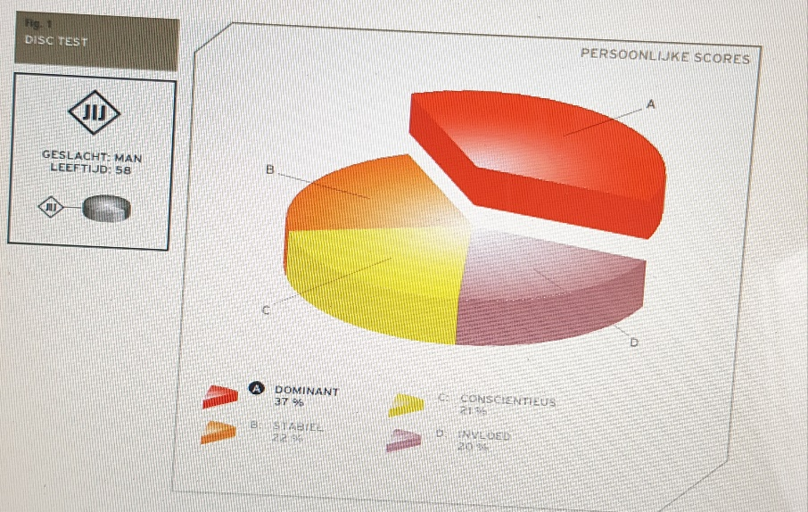

Je meest duidelijke gedragsstijl is waarschijnlijk **Dominant**, gevolgd door **Stabiel**. Wanneer je duidelijk eerst **Dominant** en daarna **Stabiel** als belangrijkste gedragsstijl hebt, geldt dat de positieve indruk die je dan op mensen maakt als volgt is:

**Je reactie op uitdagingen is praktisch, realistische en enthousiast van aard. Je houdt van feiten en bent goed in staat hulp bieden mits er concrete informatie beschikbaar is.   
Je bent zelfverzekerd, zelfstandig en individualistisch.   
Waarschijnlijk zien mensen je als rationeel en probleemoplossend tegelijkertijd.**

**Meer over de vier DISC gedragsstijlen**

Om je meer inzicht te geven in het DISC persoonlijkheidsmodel vind je hieronder uitgebreidere beschrijvingen van elk van de gedragsstijlen. Dit zijn beschrijvingen voor mensen die relatief hoog of juist relatief laag scoren op de betreffende factor.

**Dominant**

**Relatief hoog**

Hier staan eigenschappen en gedragingen van mensen die **relatief hoog** scoren op **Dominant**: 7

* houden van competitie en uitdagingen.
* zijn doelgericht en verlangen erkenning voor hun inspanningen.
* leggen de lat hoog, willen het voor het zeggen hebben, en zijn over het algemeen vindingrijk en flexibel.
* zijn meestal zelfstandig en individualistisch.
* kunnen hun belangstelling voor dingen verliezen zodra de uitdaging er van af is en hebben meestal weinig interesse in- en geduld voor bijzaken.

Ze zijn doorgaans direct en positief naar anderen, staan graag in het middelpunt van de belangstelling en kunnen het soms vanzelfsprekend vinden dat anderen tegen hen opkijken.   
Ze kunnen behoorlijk kritisch naar anderen zijn. Daardoor kunnen anderen ze als bazig en overheersend ervaren.

**Relatief laag**

Hier volgen enkele eigenschappen en gedragingen van mensen die **relatief laag** scoren op **Dominant**:

* hebben een voorkeur voor rust en harmonie.
* laten liever eerst anderen het initiatief nemen of problemen oplossen.
* zijn doorgaans rustig en niet overhaast in hun aanpak.
* zijn redelijk voorzichtig en schatten risico's eerst zorgvuldig in voor ze aan iets beginnen.

Ze zijn over het algemeen geliefd vanwege hun milde en rustige karakter. Anderen zien hen als geduldig, kalm, bedachtzaam en als goede luisteraars.

**Invloed**

**Relatief hoog**

Hieronder staan enkele eigenschappen en gedragingen van mensen die **relatief hoog** scoren op **Invloed**:

* hebben een sterke behoefte aan gezelschap en leren graag mensen kennen.
* zijn over het algemeen optimistisch, extravert en sociaal vaardig.
* bouwen snel en gemakkelijk relaties met anderen op.

Soms kan hun bezorgdheid om mensen en de gevoelens van die mensen ze er van weerhouden om onprettige situaties of relaties te verbreken.

**Relatief laag**

Hieronder staan enkele eigenschappen en gedragingen van mensen die **relatief laag** scoren op in **Invloed**:

* zijn doorgaans minder sociaal actief.
* hebben vrij vaak affiniteit met taakuitvoering, en dingen zoals machines en gereedschap.
* vinden het algemeen prima om in hun eentje te werken. 8
* zijn vaker analytisch ingesteld. Als ze de feiten eenmaal op een rijtje hebben, leggen ze dit op een duidelijke en directe manier uit.
* accepteren niet zomaar alles op het eerste gezicht.

Ze kunnen doorgaans goede sociale vaardigheden hebben ontwikkeld, maar zetten die vaak pas in als het om logische of praktische redenen nodig is.

**Stabiel**

**Relatief hoog**

Hier staan enkele eigenschappen en gedragingen van mensen die **relatief hoog** scoren op **Stabiel**:

* zijn over het algemeen geduldig, kalm en beheerst.
* zijn zeer bereid om anderen te helpen - vooral mensen die ze als vrienden beschouwen.

Zijn over het algemeen in staat om te doen wat gedaan moet worden en voeren routinematig werk met geduld en zorg uit.

**Relatief laag**

De volgende eigenschappen en gedragingen horen bij mensen die **relatief laag** scoren op **Stabiel**:

* houden meestal van afwisseling en verandering in zowel hun werk als ook daar buiten.
* Houden ervan om uit te weiden en vinden routinematig en repeterend werk of bezigheden doorgaans minder fijn.

Ze verleggen graag intellectueel en fysiek hun grenzen.

**Consciëntieus**

**Relatief hoog**

Hieronder vind je enkele eigenschappen en gedragingen van mensen die **relatief hoog** scoren op **Consciëntieus**:

* zijn meestal tevreden en passen zich aan.
* zijn meestal niet erg strijdlustig.
* zijn eerder voorzichtig dan impulsief.
* vermijden risico's.
* gedragen zich op een tactvolle, diplomatieke manier en streven naar een stabiel en geordend leven.
* vinden het prima om volgens vaststaande procedures te werken en te leven.

Houden het liefste vast aan methodes en werkwijzen die in het verleden succesvol zijn gebleken. Hebben geen moeite met regels en voorschriften.

**Relatief laag**

Hier volgen enkele eigenschappen en gedragingen van mensen die **relatief laag** scoren op **Consciëntieus**: 9

* zijn onafhankelijk en ongeremd.
* hebben een hekel aan regels en beperkingen.
* worden bij voorkeur beoordeeld op hun resultaten en zijn altijd bereid om nieuwe wegen te bewandelen.

Ze zijn ruimdenkend en open in hun ideeën, uitspraken en handelingen. Ze verlangen naar vrijheid en hebben er heel veel voor over om dit te bereiken.  
Repeterend en routinematig werk delegeren of vermijden ze het liefst.

**Jouw DISC persoonlijkheidstypering : *Julius van der Hilst***

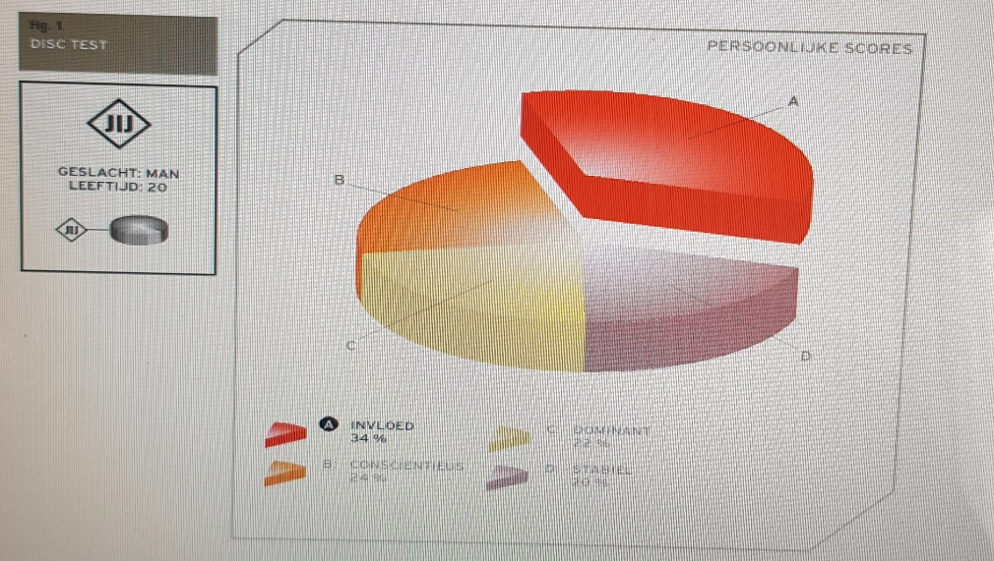

De meest duidelijke gedragsstijl is waarschijnlijk **Invloed**, gevolgd door **Consciëntieus**. Wanneer je duidelijk eerst **Invloed** en daarna **Consciëntieus** als belangrijkste gedragsstijl hebt, geldt dat de positieve indruk die je dan op mensen maakt als volgt is:

**Je kunt goed in een team werken en krijgt dingen voor elkaar. Je houdt er van om met anderen samen te werken aan gangbare nette oplossingen.   
Je bent enthousiast en weet mensen voor je te winnen.   
Met betrekking tot je relaties met anderen ben je zelfverzekerd maar niet strijdlustig of fel.**

**Meer over de vier DISC gedragsstijlen**

Om je meer inzicht te geven in het DISC persoonlijkheidsmodel vind je hieronder uitgebreidere beschrijvingen van elk van de gedragsstijlen. Dit zijn beschrijvingen voor mensen die relatief hoog of juist relatief laag scoren op de betreffende factor.

**Dominant**

**Relatief hoog**

Hier staan eigenschappen en gedragingen van mensen die **relatief hoog** scoren op **Dominant**:

* houden van competitie en uitdagingen.
* zijn doelgericht en verlangen erkenning voor hun inspanningen. 10
* leggen de lat hoog, willen het voor het zeggen hebben, en zijn over het algemeen vindingrijk en flexibel.
* zijn meestal zelfstandig en individualistisch.
* kunnen hun belangstelling voor dingen verliezen zodra de uitdaging er van af is en hebben meestal weinig interesse in- en geduld voor bijzaken.

Ze zijn doorgaans direct en positief naar anderen, staan graag in het middelpunt van de belangstelling en kunnen het soms vanzelfsprekend vinden dat anderen tegen hen opkijken.   
Ze kunnen behoorlijk kritisch naar anderen zijn. Daardoor kunnen anderen ze als bazig en overheersend ervaren.

**Relatief laag**

Hier volgen enkele eigenschappen en gedragingen van mensen die **relatief laag** scoren op **Dominant**:

* hebben een voorkeur voor rust en harmonie.
* laten liever eerst anderen het initiatief nemen of problemen oplossen.
* zijn doorgaans rustig en niet overhaast in hun aanpak.
* zijn redelijk voorzichtig en schatten risico's eerst zorgvuldig in voor ze aan iets beginnen.

Ze zijn over het algemeen geliefd vanwege hun milde en rustige karakter. Anderen zien hen als geduldig, kalm, bedachtzaam en als goede luisteraars.

**Invloed**

**Relatief hoog**

Hieronder staan enkele eigenschappen en gedragingen van mensen die **relatief hoog** scoren op **Invloed**:

* hebben een sterke behoefte aan gezelschap en leren graag mensen kennen.
* zijn over het algemeen optimistisch, extravert en sociaal vaardig.
* bouwen snel en gemakkelijk relaties met anderen op.

Soms kan hun bezorgdheid om mensen en de gevoelens van die mensen ze er van weerhouden om onprettige situaties of relaties te verbreken.

**Relatief laag**

Hieronder staan enkele eigenschappen en gedragingen van mensen die **relatief laag** scoren op in **Invloed**:

* zijn doorgaans minder sociaal actief.
* hebben vrij vaak affiniteit met taakuitvoering, en dingen zoals machines en gereedschap.
* vinden het algemeen prima om in hun eentje te werken.
* zijn vaker analytisch ingesteld. Als ze de feiten eenmaal op een rijtje hebben, leggen ze dit op een duidelijke en directe manier uit.
* accepteren niet zomaar alles op het eerste gezicht. 11

Ze kunnen doorgaans goede sociale vaardigheden hebben ontwikkeld, maar zetten die vaak pas in als het om logische of praktische redenen nodig is.

**Stabiel**

**Relatief hoog**

Hier staan enkele eigenschappen en gedragingen van mensen die **relatief hoog** scoren op **Stabiel**:

* zijn over het algemeen geduldig, kalm en beheerst.
* zijn zeer bereid om anderen te helpen - vooral mensen die ze als vrienden beschouwen.

Zijn over het algemeen in staat om te doen wat gedaan moet worden en voeren routinematig werk met geduld en zorg uit.

**Relatief laag**

De volgende eigenschappen en gedragingen horen bij mensen die **relatief laag** scoren op **Stabiel**:

* houden meestal van afwisseling en verandering in zowel hun werk als ook daar buiten.
* Houden ervan om uit te weiden en vinden routinematig en repeterend werk of bezigheden doorgaans minder fijn.

Ze verleggen graag intellectueel en fysiek hun grenzen.

**Consciëntieus**

**Relatief hoog**

Hieronder vind je enkele eigenschappen en gedragingen van mensen die **relatief hoog** scoren op **Consciëntieus**:

* zijn meestal tevreden en passen zich aan.
* zijn meestal niet erg strijdlustig.
* zijn eerder voorzichtig dan impulsief.
* vermijden risico's.
* gedragen zich op een tactvolle, diplomatieke manier en streven naar een stabiel en geordend leven.
* vinden het prima om volgens vaststaande procedures te werken en te leven.

Houden het liefste vast aan methodes en werkwijzen die in het verleden succesvol zijn gebleken. Hebben geen moeite met regels en voorschriften.

**Relatief laag**

Hier volgen enkele eigenschappen en gedragingen van mensen die **relatief laag** scoren op **Consciëntieus**:

* zijn onafhankelijk en ongeremd.
* hebben een hekel aan regels en beperkingen. 12

***Uitkomst testen***

**Test 1 : standing Balance test**

Score word genoteerd op de seconden dat de deelnemer op 1 been kan staan.

Score Wim van der Hilst :

Linkerbeen : **48 seconden**

Rechterbeen: **55 seconden**

**Uitkomst score standing balance test Wim van der Hilst :**

Door de uitkomst van de standing Balance test hebben we een 0meting van het balans per been van Wim van der Hilst. Omdat Wim van der Hilst 58 jaar is wou de klant ook zijn balans verbeteren om zo voor in de toekomst een betere balans te ontwikkelen.

**Test 2 : Planktest**

De score wordt genoteerd door het aantal seconden waarop Wim van der Hilst in de plankhouding kan blijven.

Score Wim van der Hilst : **36 seconden**

|  |  |
| --- | --- |
| Waarden planktest  Rating | Time |
| Excellent | > 6 minutes |
| Very Good | 4-6 minutes |
| above average | 2-4 minutes |
| Average | 1-2 minutes |
| below average | 30-60 seconds |
| poor | 15-30 seconds |

13

**Uitkomst score planktest Wim van der Hilst :**

Als we kijken naar de normwaardes bij de planktest zit hier geen verschil in man/vrouw of leeftijd.

De gemiddelde tijd om de plank vol te houden ligt tussen de 1 en 2 minuten. Als we kijken naar de score van Wim van der Hilst zit hij onder het gemiddelde en is hier dus winst in te behalen. Door deze test te hebben afgenomen weten we hoe sterk mijn klant is in zijn core.

**Test 3 : Coopertest**

De score wordt genoteerd door het aantal meters dat Wim van der Hilst kan lopen in een tijd van 12 minuten.

Score Wim van der Hilst: **850 meter gelopen in 12 minuten**

Waarden coopertest

|  |  |  |  |  |  |
| --- | --- | --- | --- | --- | --- |
| Age | Excellent | Above Ave | Average | Below Ave | Poor |
| Male 20-29 | > 2800m | 2400 - 2800m | 2200 - 2399m | 1600 - 2199m | < 1600m |
| Males 30-39 | > 2700m | 2300 - 2700m | 1900 - 2299m | 1500 - 1999m | < 1500m |
| Males 40-49 | > 2500m | 2100 - 2500m | 1700 - 2099m | 1400 - 1699m | < 1400m |
| Males 50+ | > 2400m | 2000 - 2400m | 1600 - 1999m | 1300 - 1599m | < 1300m |

**Uitkomst score coopertest Wim van der Hilst :**

Als we kijken naar de normwaardes van de coopertest zie je in het geel gearceerd de score die Wim van der Hilst heeft gelopen. Deze score duidt aan dat Wim van der Hilst een slechte conditie heeft dit heeft te maken doordat Wim van der Hilst nooit op intensiteit sport beoefent. Omdat de score van 850 meter aantoont dat de klant een slechte conditie heeft kan dit worden verbeterd door het beweegprogamma.

14

***Doelstelling***

Uit het intakegesprek kwam uit dat Wim van der Hilst fitter wil worden maar niet teveel inspanning wil leveren om dit doel te bereiken. De wens van Wim is dat hij geen spierpijn krijgt na de oefeningen en op een lage intensiteit het doel bereikt om fitter te worden. Om de fitheid te peilen hebben wij afgesproken om de coopertest na 2 maanden opnieuw uit te voeren om van de 850 meter die al is gelopen als 0meting te verbeteren naar 1000 meter. Ondanks dat deze afstand nog steeds onvoldoende is voor de leeftijd van Wim van der Hilst maakt de klant wel een verbetering in zijn conditie om zo fitter te worden.

15

***Trainingsvoorbereidingsformulier***

|  |  |  |  |  |  |
| --- | --- | --- | --- | --- | --- |
| Student | **Julius van der Hilst** | **klas** | 1H | **datum** | 14-06-2019 |
| **Beweegactiviteit** | Cardio – fitness training | | | **Lestijd :** 60 Minuten | |

|  |  |  |  |  |  |  |  |  |  |  |  |  |  |  |  |  |  |
| --- | --- | --- | --- | --- | --- | --- | --- | --- | --- | --- | --- | --- | --- | --- | --- | --- | --- |
| **Klant** | vrouw | man | **jr. 58** | **Conditieniveau:** | s | o | m | v | g | **Fitness ervaring:** | niet | weinig | veel | **Stage of change:** | 3 | 4 | 5 |

|  |  |
| --- | --- |
| **Belastbaarheid**  *Wat kan de klant / wat kan hij/zij niet?* | De klant heeft weinig ervaring met sporten op intensief niveau en heeft hierdoor een slechte conditie, de klant |
| kan alleen sporten op een laagdrempelig niveau met een lage intensiteit. |
| **Veiligheid & blessures**  *Ik heb speciale aandacht voor.* | ik heb speciale aandacht voor het ongetrainde niveau van de klant, om het zo veilig mogelijk te maken mag de |
| Intensiteit niet te hoog liggen tijdens de training |

|  |  |
| --- | --- |
| **Beginsituatie**  *Wat is het niveau?*  *Heeft de klant eerder een soortgelijke activiteit gedaan?* | Het niveau van de klant is slecht en heeft geen goede basis conditie om op een hoge intensiteit te gaan sporten, de klant wandelt elke week wel 4x maar dit is meer voor om in beweging te blijven. De klant is niet bekend met fitness en is nog onbekend met de apparaten die in een sportschool te vinden is. |
| De oefeningen moeten op een intensiteit worden uitgevoerd waardoor de klant dit het gedurende uur kan volhouden |
|  |

|  |  |
| --- | --- |
| **Doelstelling actieve leefstijl:** | Het doel van de klant tijdens dit vak sport & actieve leefstijl is om fitter te worden en sterker worden in zijn stabiliteit. |
| **Wat van de NNGB heb je voor doel nodig?** | Uithoudingsvermogen, kracht en balans |
| **Plan van Aanpak:** | Het plan is om te fietsen op de hometrainer om de cardio te verbeteren, de krachtoefeningen om sterker te worden in de spieren en hierdoor ook fitter te worden en balansoefeningen omdat mijn klant richting de 65 jaar gaat. |
|  | |

|  |  |  |  |  |  |  |  |
| --- | --- | --- | --- | --- | --- | --- | --- |
| **Training**  **Doelstelling(en)**  *Wat wil ik deze training bereiken? Geef één of meerdere doelen aan (evt. meerdere accent(en) aan).* | **Gewenning** | **Krachtuith.verm.** | **Hypertrofie** | **Max. kracht** | **Uith. vermogen** | **Afvallen** | **Anders…..** |
| De doelstelling is om uiteindelijk dat mijn klant zich fitter gaat voelen dit moet worden bereikt door een full body workout | | | | | | |
| Plus een cardiovasculair accent erin te verwerken door te gaan fietsen op de hometrainer op de intensiteit die de klant kan volhouden. | | | | | | |
|  | | | | | | |
|  | | | | | | |
| **Persoonlijk leerdoel (coaching)**  *Waar leg je zelf het accent op t.a.v. je eigen handelen?* | Mijn persoonlijke leerdoel is dat ik mijn kennis op een professionele manier overbreng op mijn klant en de klant zich veilig en op | | | | | | |
| ze gemak laten voelen tijdens de training. | | | | | | |
|  | | | | | | |

|  |  |  |  |
| --- | --- | --- | --- |
| **Fysieke belasting**  **FITT- principes** | **F** | **Frequentie v.d. training(en)** | **2x per week** |
|  | |
| **I** | **Intensiteit - *kracht/fitness*** | **50 % van de 1RM** |
| **Intensiteit - *cardio*** | **55/65 % van de HFmax** |
| **T** | **Type oefeningen** | **Hometrainer**  **Krachtoefeningen op apparaten**  **balansoefeningen** |
|  | |
| **T** | **Tijdsduur** | **1 uur en 15 min** |
|  | |

|  |  |  |  |  |  |  |  |  |  |  |  |  |  |  |  |
| --- | --- | --- | --- | --- | --- | --- | --- | --- | --- | --- | --- | --- | --- | --- | --- |
| **Cardiotraining** | **Tijdsduur:** | |  | | **Type:** | **hometrainer** | | **Arbeid : Rust** | |  | **Hf-zones:** | | **55─65 %** | | |
| **Fitness/kracht** | **Aantal sets:** | | **3 sets** | | | | **Aantal herhalingen (reps):** | | | **12** | **Seriepauze:** | | | **30 seconden** | |
| **Intensiteit:** | **50** | **%1RM** | | **─** | | **RM** |
| **Bewegingstempo** | | | | super-slow | | | rustig | | normaal | vlot | | snel | | | explosief |

|  |  |  |  |  |  |  |
| --- | --- | --- | --- | --- | --- | --- |
| **Training** | | **Totale trainingstijd:** |  | **1 uur** |  | **min.** |
| **Oefeningen** | | | | | | | | **Intensiteit** | | **sets** | **reps** | **seriepauze** |
| **Gewicht** | **Hf** |
| W.up | Hometrainer 10 minuten fietsen | | | | | | |  | 55-65% | 1 | 1 |  |
| 1 | Lunge forward 2x links 2x rechts | | | | | | | 0 |  | 2 |  | 30 sec |
| 2 | Lateral lunge 2x links 2x rechts | | | | | | | 30 |  | 2 |  | 30 sec |
| 3 | Leg press | | | | | | | 50 |  | 3 | 12 | 30 sec |
| 4 | Air squad | | | | | | | 0 |  | 3 | 12 | 30 sec |
| 5 | Planken 10 seconden | | | | | | | 0 |  | 3 | 1 | 30sec |
| 6 | Machine shoulder press | | | | | | | 30 |  | 3 | 12 | 30 sec |
| 7 |  | | | | | | |  |  |  |  |  |
| 8 |  | | | | | | |  |  |  |  |  |
| 9 | Hometrainer 5 minuten fietsen | | | | | | |  | 55-65 % | 1 | 1 |  |
| 10 | |  |  |  |  |  |  | | --- | --- | --- | --- | --- | --- | | Leg extension | 0 |  | 4 | 6 | 30 sec | | Leg press | 30 |  | 3 | 10 | 30 sec | | Leg extension | 30 |  | 3 | 10 | 30 sec | | Air squad | 0 |  | 3 | 10 | 30 sec | | Planken 10 seconden | 0 |  | 3 | 1 | 30sec | | Machine shoulder press | 30 |  | 3 | 10 | 30 sec | | Machine chest press | 30 |  | 3 | 10 | 30 sec |   ZZZ | | | | | | | 20 |  | 3 | 12 | 30 sec |
| 11 | Chest press | | | | | | | 10 |  | 3 | 12 | 30 sec |
| 12 | Upper back | | | | | | | 10 |  | 3 | 12 | 30 sec |
| 13 | Vertical traction | | | | | | | 15 |  | 3 | 12 | 30 sec |
| 14 | Hometrainer 5 minuten fietsen | | | | | | |  |  | 1 |  | 30 sec |
| C.down | Stretchen | | | | | | |  |  | 3 |  | 10 sec |

1. Bovenbeen stretch 2x links 2x rechts ( 10 seconden)
2. Tricep stretch 2x links 2x rechts (10 seconden)
3. Schouder stretch 2x links 2x rechts (10seconden )

18

***Literatuur***

*Testen :*

Wood, R. (2008). *Categories of Fitness Testing*. Geraadpleegd 10 juni 2019, van <https://www.topendsports.com/testing/tests.htm>

*Intake :*

<http://www.exercise4you.nl/formulieren/formulier1.pdf>

*literatuur :*

kloosterboer,T. (Elementaire trainingsleer en trainingsmethode)

19